COLOMBIAN JOURNAL OF ADVANCED TECHNOLOGIES
INDICATIONS FOR PAPER SUBMITTION

DISEÑO Y SIMULACIÓN DEL SISTEMA DE TRANSMISIÓN DE POTENCIA DE UN VEHÍCULO ELÉCTRICO PARA COMPETENCIAS DEPORTIVAS

MSc. Luis Alberto Laguado Villamizar, MSc. Jairo Gomez Tapias,
Jairo Andrés Osorio Lizarazo

Unidades Tecnológicas de Santander, Ingeniería Electromecánica
Grupo de investigación en Diseño y Materiales DIMAT, Grupo de investigación en Sistemas de Energía, automática y Control GISEAC.
Calle de los estudiantes No. 9-82, Bucaramanga, Santander, Colombia.
Tel.: 57-7-6917700, Ext. 1103
E-mail: llaguado@correo.uts.edu.co, jagomez@correo.uts.edu.co, jaosorio@correo.uts.edu.co

Abstract: The purpose of this paper is to select the mechanical and electrical devices to improve the power and movement system of an electric motor power transmission system for a two-seater sport team vehicle. In a first instance, the conditions of operation of the vehicle on the track are determined by the requirements of the design from tests in a prototype of Mechanical Transmission Vehicle for sports competitions VTM. Subsequently the shape and device’s dimensions are carried out by analysis of electrical and mechanical energy, related to requirements of the vehicle. Finally, is performed 3D modeling and simulation of electrical and mechanical devices in CAD / CAE software. Whit designed and selected components, it seeks to improve the performance of the vehicle in competition and reduce the environmental impact by fuel engine emissions.

Keywords: Engines, Batteries, Chassis, Power, Weight, Aerodynamics.

Resumen: El propósito de este trabajo es seleccionar los componentes mecánicos y eléctricos que permitan implementar el sistema de transmisión de potencia y movimiento de un vehículo eléctrico biplaza para competencias deportivas VTE. En la primera parte se determinan las condiciones de funcionamiento del vehículo en pista, definiendo los requerimientos del diseño a partir de pruebas en un prototipo de Vehículo de Transmisión Mecánica para competencias deportivas VTM. Posteriormente se realiza el diseño y dimensionamiento de los dispositivos por medio de procesos de análisis de conversión de energía eléctrica y mecánica, relacionada con los requerimientos del vehículo. Finalmente se realiza el modelado 3D y la simulación del funcionamiento de los dispositivos eléctricos y mecánicos en software CAD/CAE. Con los componentes diseñados y seleccionados, se busca mejorar el desempeño del vehículo en competencia y disminuir el impacto ambiental generado por las emisiones del motor de gasolina.

Palabras clave: Aerodinámica, Baterías, Chasis, Motores, Peso, Potencia.

1. INTRODUCIÓN

Los automóviles eléctricos son la apuesta a un futuro donde la industria y el mercado de consumo incrementen significativamente la participación en el mercado con respecto a los motores de combustión interna. Se espera que el motor eléctrico sea parte primordial de los objetivos mercantiles de las empresas dedicadas a la construcción de automóviles deportivos y urbanos. Por medio de la presente investigación se busca definir el proceso de selección de motores eléctricos y sus respectivas baterías, partiendo de un chasis vehicular existente. La primera parte del proceso se realiza por medio de investigación teórica sobre el funcionamiento del vehículo, los motores eléctricos, y los procesos de conversión de energía. Esta investigación se utiliza como punto de partida para definir las dimensiones y características de los componentes del sistema de transmisión de potencia. El modelado 3D se realiza en el software Solid Works® y la simulación del funcionamiento eléctrico se realiza en SIMULINK®.

2. Estructura/ Chasis

El chasis del vehículo es la estructura donde se ubican todos los componentes del vehículo: motor, suspensión, transmisión de movimiento, baterías, dirección y habitáculo del piloto. El diseño del chasis no solo depende de la visión estética del diseñador, sino que requiere la realización de un proceso de Diseño estructural que permita integrar los diferentes subsistemas del automóvil.

El diseño de esta estructura debe contemplar la resistencia mecánica y dinámica que son factores asociados a la competencia, sumando factores como peso, rigidez de la estructura, distribución de espacio y ligereza, sin olvidar el costo de fabricación, el cual puede ser un factor determinante en la selección de los motores eléctricos y las baterías que van a entregar la potencia que mueve el vehículo.

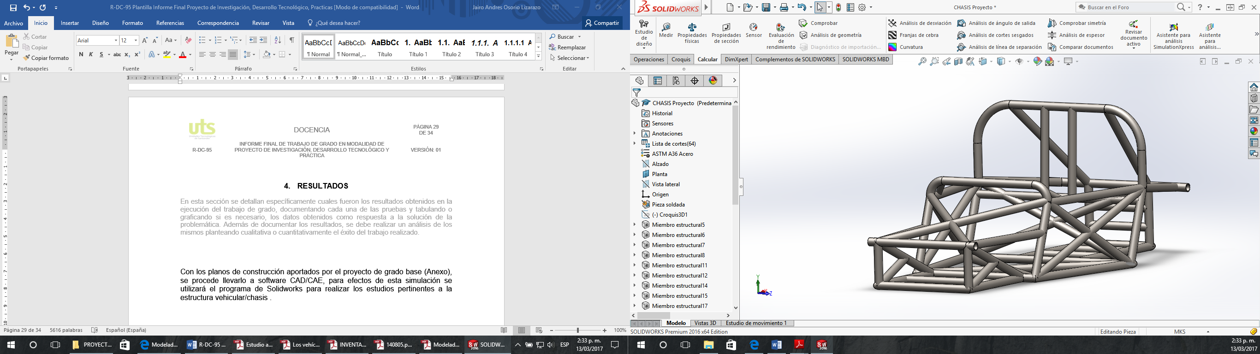
Tomando la fuente bibliográfica, el proyecto titulado “Diseño y construcción de un vehículo de tracción mecánica (VTM), en el marco del Segundo Gran Premio de Innovación y diseño automotriz Unidades Tecnológicas de Santander”, realizado por estudiantes de la institución, tomaremos el diseño propuesto por los estudiantes en este trabajo ya que evidenciaron en el trabajo el proceso de diseño (adjuntando planos ”ver anexo planos completos”) y su construcción para así poder recrear en el software CAD/CAE lo planteado en este proyecto a nivel de chasis/ estructura vehicular.

El vehículo será un concepto general donde la estructura del mismo será parte de un subsistema del automóvil, en donde se contendrá la dinámica vehicular. Matlab con su componente Simulink nos permite organizar por diagramas de bloques un orden lógico de operación del vehículo eléctrico, en este caso se organiza la dinámica y la estática del mismo al introducir datos obtenidos como el peso de toda la estructura, diámetro de la ruedas, el ángulo de la carretera, introducción de sensores para obtención de datos que puedan suplir a otros subsistemas y componentes mecánicos básicos que ayudan en la implementación de las simulaciones para tener resultados muy cercanos a la realidad.
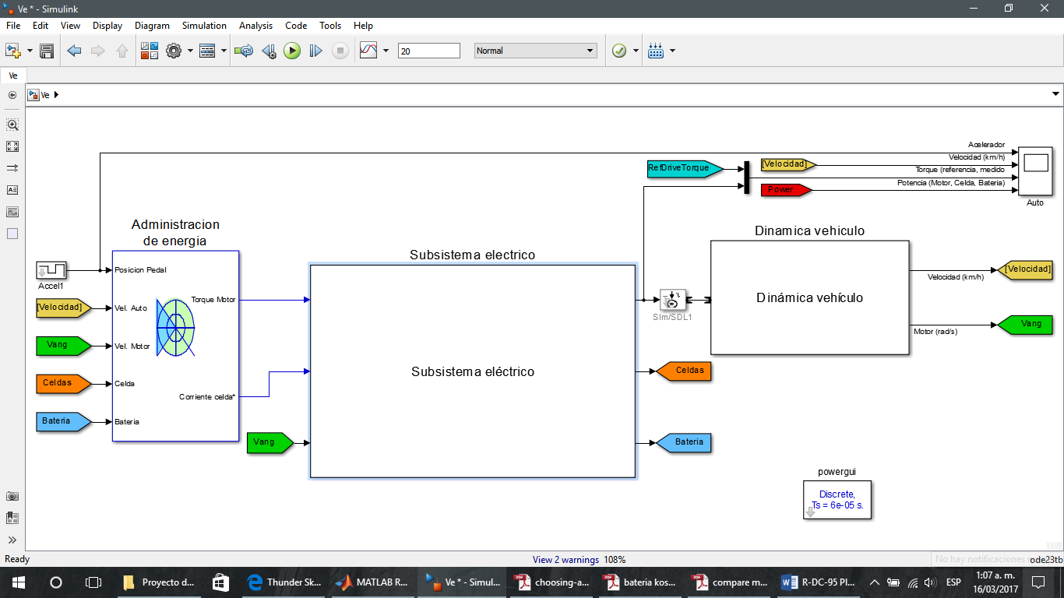

Propiedades de masa de CHASIS Proyecto
Configuración: Predeterminado<Como mecanizada>
Sistema de coordenadas: -- predeterminado --

Densidad = 7850.00 kilogramos por metro cúbico

Masa = 153.11 kilogramos

Volumen = 0.02 metros cúbicos

Área de superficie = 10.67 metros cuadrados

Centro de masa: (metros)
X = 0.86
Y = 0.24
Z = 0.73

Figura 2 Subsistemas que componen el VE

3. Motor Eléctrico

Para seleccionar el motor eléctrico del vehículo, hay que tener en consideración varios aspectos que van a determinar la potencia y el voltaje del motor eléctrico; situaciones que se mencionan a continuación:
Figura 1 Estructura del vehículo

- El peso y tamaño del vehículo influyen en la selección del motor, ya que determinar la potencia necesaria para mover el cuerpo del automóvil es fundamental en la selección además el tamaño debe ser el suficiente para albergar el motor y sus baterías.

- La potencia del motor está directamente en relación con la velocidad máxima, aunque aporta bastante a la velocidad máxima final la aerodinámica del vehículo, la geometría del vehículo.

- El voltaje del motor depende de la potencia, puesto que representa los niveles de corriente que se generan en la red eléctrica del vehículo, las corrientes no deben ser altas ya que pueden presentar calor en los cables y resaltar que entre mayor sea la potencia mayor debe ser el voltaje nominal.

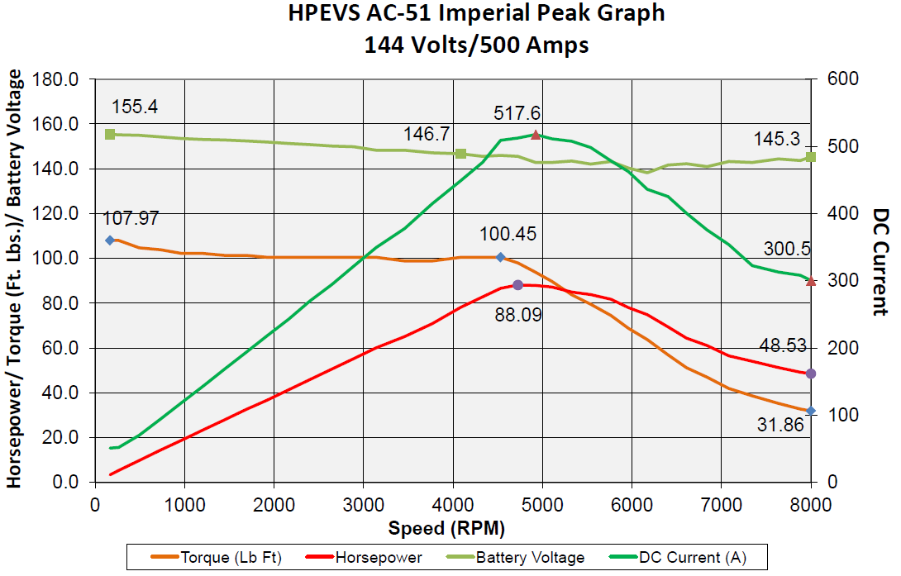
Para determinar la potencia, se debe tener en cuenta ciertos cálculos y datos sacados por tablas de estándar. Se debe primeramente hallar la fuerza a la aceleración comprendida por la siguiente ecuación:

(1)
Al valor de la Ecuación (1). Se le va sumar un nuevo valor llamado fuerza de rodamiento (Fr):

(2)
Donde se tiene que:

(3)
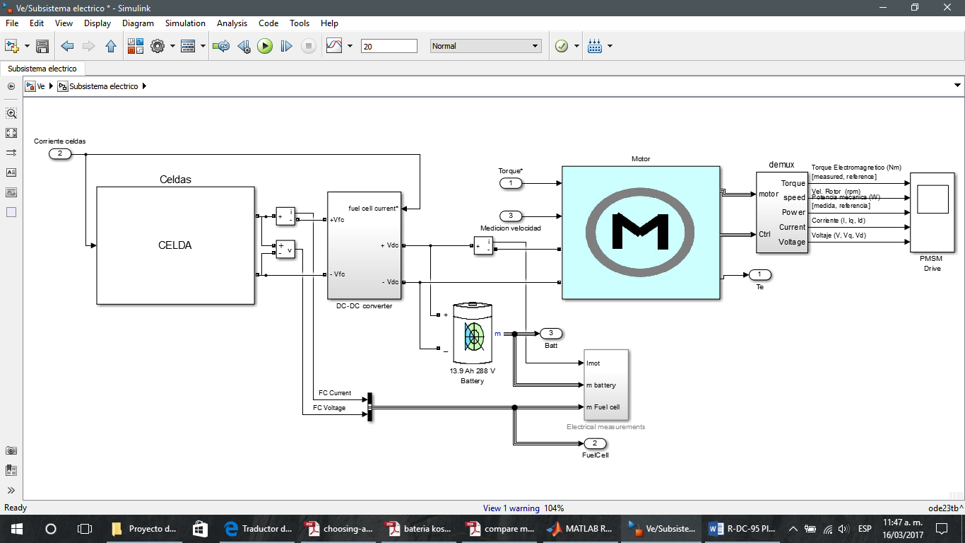
Con las anteriores operaciones se determina el estimado de la potencia que se necesita para mover el cuerpo del vehículo, sin olvidar hacer las estimaciones de peso de las personas que van en el VE y el peso de los otros sistemas incluyendo baterías y motores.
Figura 4. Desempeño del motor de elección Fuente: http://www.thunderstruck-ev.com/ac-50-w-1238e-7621-clone.html
Figura 3 Subsistema Electromecánico
La simulación en Simulink se realiza en un periodo de 23 segundos, este dato es el tiempo promedio en que los vehículos utilizados por las Unidades Tecnológicas de Santander en el marco de la Feria de la Ciudad Bonita tardaron en dar una vuelta en el circuito propuesto para esa competencia. Los valores de la ecuación número 3 ayudaran en el comienzo de la búsqueda de un motor eléctrico solo un poco superior a este valor en el orden del 10% o 20%. Según la Figura que por medio de gráfica nos muestra la operación del motor AC-51, nos indica el voltaje que debe tener la configuración de las baterías, para que el motor inicie su funcionamiento, se debe comenzar con un voltaje mínimo de 155.4 V.
Según la Figura 20 que por medio de gráfica nos muestra la operación del motor AC-51, nos indica el voltaje que debe tener la configuración de las baterías, para que el motor inicie su funcionamiento, se debe comenzar con un voltaje mínimo de 155.4 Calculando el número mínimo de células de la capacidad antes mencionada para que coincida con la tensión nominal del motor.

La capacidad de la celda individual se determina de tal manera que 3C (descarga continua máxima) corresponda al drenaje nominal del motor mientras que la corriente de pulso necesaria para que la aceleración no exceda 5-8C así que las baterías se mantienen en una zona segura de operación; la configuración de la batería seleccionada debe estar dentro de un peso razonable. En algunos casos, pack está por encima de la del motor con el fin de aumentar la tensión y proporcionar buenos rpm durante la sobrecarga cuando las baterías pueden caer significativamente.

4. SIMULACIONES
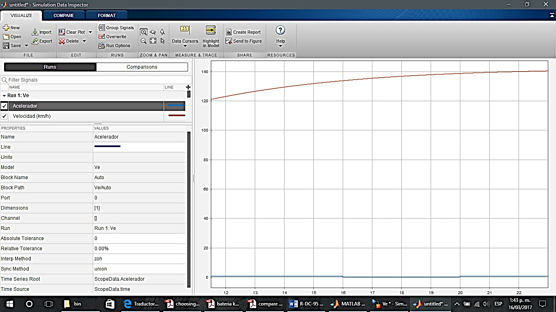
Figura 5 Velocidad del vehículo compara con la acción del acelerador

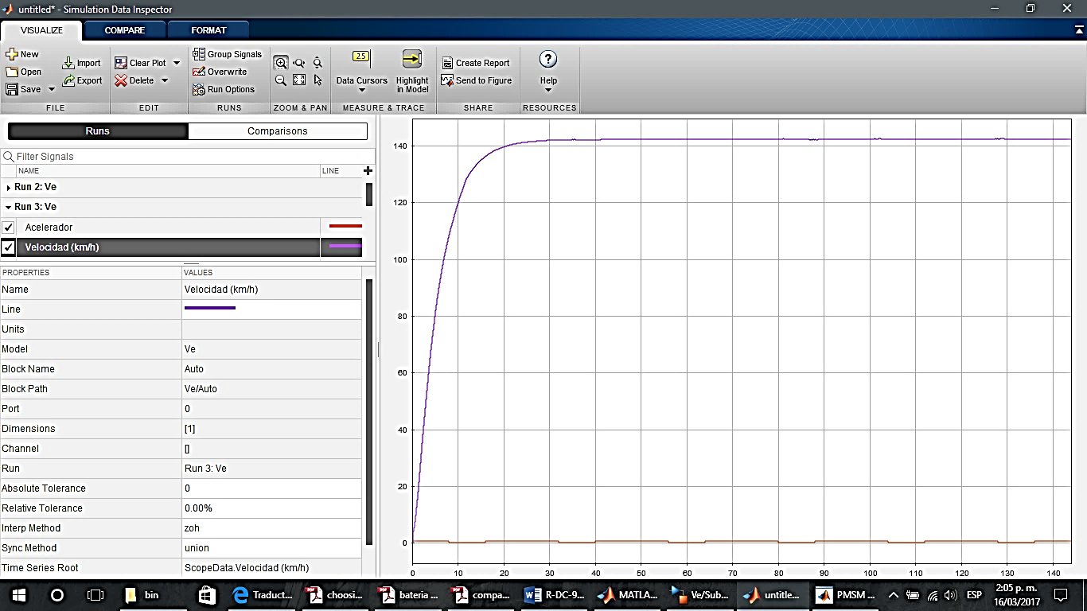
Durante los primeros 23 segundos de simulación como se observa en la figura, el vehículo alcanza a desarrollar velocidades entre 120 y 140Km/h, ahora simularemos el comportamiento del acelerador con variaciones cada 8 segundos y el tiempo total serían 144segundos equivalente a 6 vueltas en promedio de la carrera para la cual fueron diseñados estos vehículos en un principio.

Figura 6 Velocidad del vehículo compara con la acción del acelerador.
En la figura anterior observamos una constante de velocidad máxima de 144Km/h en 144 segundos, equivalentes a 2.4 minutos, el comportamiento electromecánico es el siguiente:

El torque electromagnético se mantiene entre 130 Nm y 64Nm y los valores de corriente en los valores aceptables en la tabla de funcionamiento del motor que son de 600A.

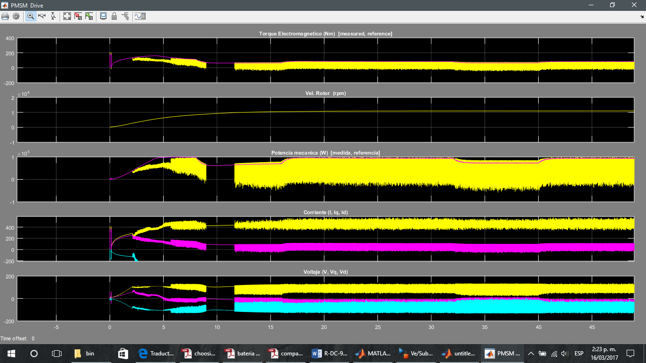
Figura 7 Corriente del motor.

5. CONCLUSIONES

La implementación de motores eléctricos en un vehículo debe ser una concepción de diseño inicial, ya que el diseñador debe tener en cuenta materiales de construcción, geometrías y elementos que permitirán que el vehículo eléctrico sea funcional y óptimo a las condiciones iniciales.

Seleccionar un motor y baterías eléctricas para para dar vida a un vehículo cuyo concepto inicial era ser un VTM se torna complejo, cuando los espacios de chasis no contemplaron la geometría de las baterías y el chasis no se calculó teniendo en cuenta lo representativo que es el peso por las cantidades de baterías.

La adquisición de estos productos debe realizarse vía importación desde otros países ya que en Colombia no es muy evidente la oferta y demanda de estas tecnologías por su aplicación a vehículos.

La autonomía es vital en los automóviles, en el caso de estudio tuvo un buen desempeño ya que se tuvieron en cuenta situaciones en donde la operación era muy corta pero ideal para competencia.
REFERENCIAS

- CABALLERO, S. (2014). DISEÑO Y CONSTUCCION DE UN VEHICULO DE TRACCION MECANICA (VTM), EN EL MARCO DEL SEGUNDO GRAN PREMIO DE INNOVACION Y DISEÑO AUTOMOTRIZ UNIDADES TECNOLOGICAS DE SANTANDER. 171. BUCARAMANGA, SANTANDER, COLOMBIA.

- CIDET. (2012). Normatividad sobre vehículos eléctricos. Medellín, Colombia: CIDET.

- EROSKI. (02 de 02 de 2005). Elementos de seguridad del vehículo. Eroski consumer.

- Grupo WEG. (s.f.). Guía de Especificación de Motores Eléctricos. Jaraguá do Sul, SC, Brasil. Recuperado el 28 de 07 de 2016, de www.weg.net

- Instituto Nacional de Ecologia. (2006). Instituto Nacional de Ecologia. SyG editores S.A de C.v. Recuperado el 07 de 09 de 2016, de www.ine.gob.mx

- Lucero, R. C., & C. W. (2006). Universidad de Concepción de Chile. Obtenido de http://www2.udec.cl/~provial/trabajos_pdf/45RobinsonLuceroCoeficientedefriccion.pdf

- RODRÍGUEZ, A. C. (2006). Diseño, análisis, ensayo y construcción de un chásis tubular para un prototipo de fórmula SAE. Madrid: Universidad Pontificia Comillas. Recuperado el 22 de Febrero de 2017

- S, B. (2002). Máquinas eléctricas y transformadores. NEW YORK: Alfaomega.

- SUAREZ, S. B., SIERRA, A. F., & BRAVO, J. J. (25 de Agosto de 2011). Diseño y construcción de un monoplaza como soporte para la propuesta de una competencia universitaria de vehículos monoplaza "Fórmula U Colombia". Bucaramanga, Santander, Colombia. Recuperado el 16 de Febrero de 2017.

SITIOS WEB

- Editex. (s.f.). La transmisión en los vehículos. La transmisión en los vehículos, 1. (editexbooks, Recopilador) España. Recuperado el 28 de 07 de 2016, de http://editexebooks.es/: http://www.editexebooks.es/
- Editexebooks. (2016). La transmisión en los vehiculos. Recuperado el 07 de 09 de 2016, de http://www.editexebooks.es

- FIA International Automotive Federation. (2016). Management System. Recuperado el 07 de 09 de 2016, de http://fiaformulae.com/en/sustainability/management-system/
- Formula - F1. (2016). Componentesprincipales vehículos de Fórmula 1. Recuperado el 07 de 09 de 2016, de http://www.formulaf1.es/
- Unidades Tecnológicas de Santander. (2016). Recuperado el 07 de 09 de 2016, de Fundamentos institucionales UTS: http://uts.edu.co/portal/seccion.php?id=23&key=cf6743a26957b623c574f47bda4f0247

ANEXOS

Listado de datos a considerar:

La masa del chasis = 153.11 kilogramos
Suspensión= 0,07Kg* 4 (cuatro equivale a la cantidad de llantas en el vehículo)
Pasajeros= 130 Kg
Peso de baterías estimada= 200 Kg
Peso del motor estimado= 85 Kg
Peso estimado de otros sistemas=30 Kg
Peso total= 598.39Kg
Cx= 0.48
= 1,19 densidad del aire a 20-25 °C
Área frontal= 1.054286632
= Velocidad deseada al cuadrado.
= 70km/h

